Instalacion Docker:  
  
Paso 1 instalar Docker:  
  
Instalar paquetes necesarios:  
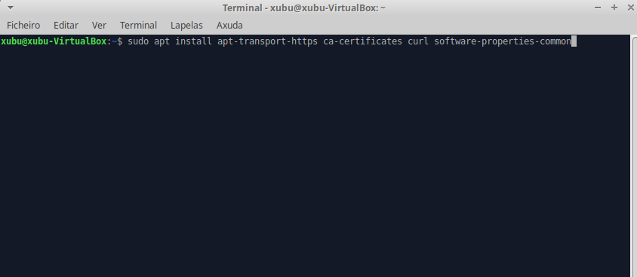

Añadir CPG KEY:  
  


Añadir el repositorio de Docker a los APT resources:  
  


Vamos a asegurarnos de instalar el repositorio de Docker en vez el repositorio de Ubuntu:  
  




Y ahora instalamos Docker:  
  
  
  
  
  
  
  
  
  
  
Comprobamos el estado de Docker:  
  
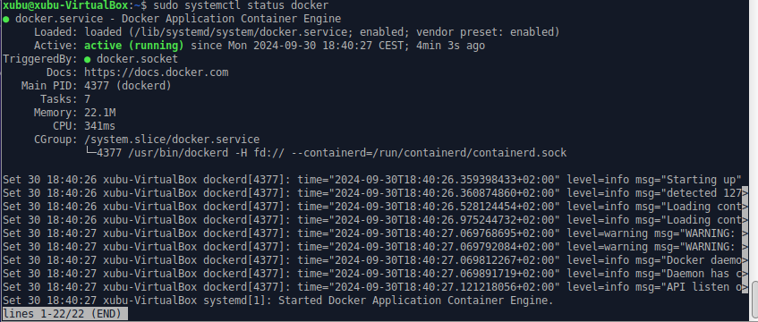

Hola mundo Docker  
  
  
  
Instalar Docker Compose:

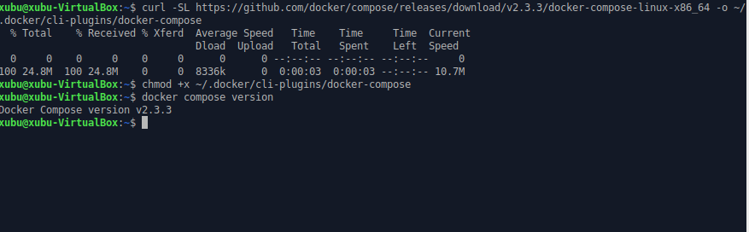

Instalamos Docker compose y para comprobarlo vemos la versión que tiene.

Ahora cremos un directorio y dentro hacemos una application folder para que funcione como root para nuestro entorno Nginx, y cremos el html.  
  
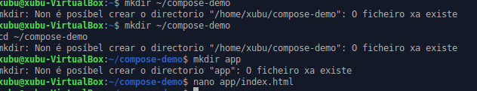

Creamos un index html con el siguiente contenido:  
  
  
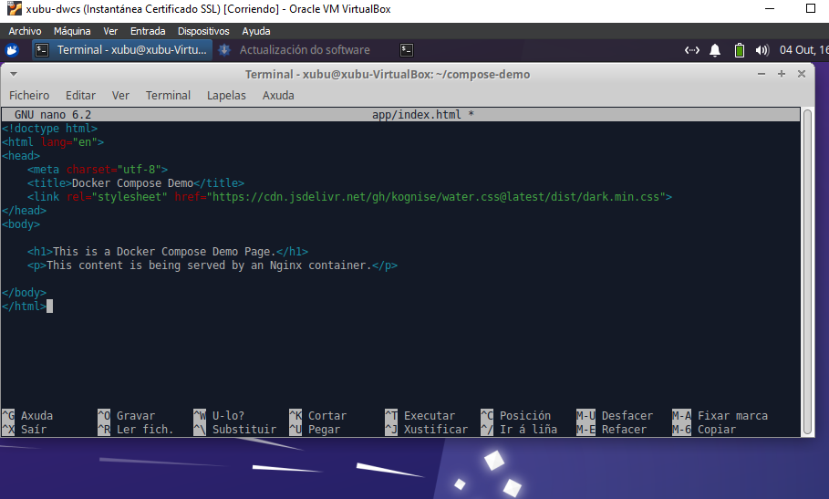

Creamos el yml file:  
  
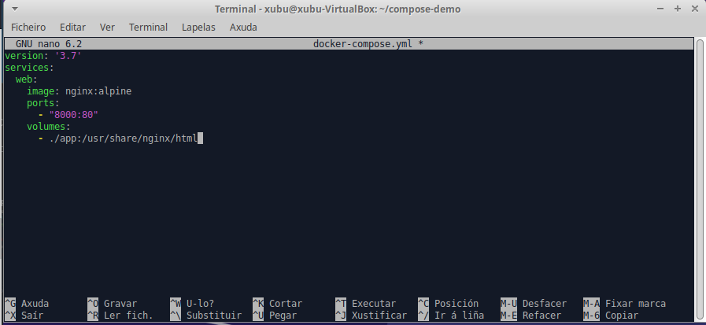

Ahora runneamos nuestro entorno:  
  
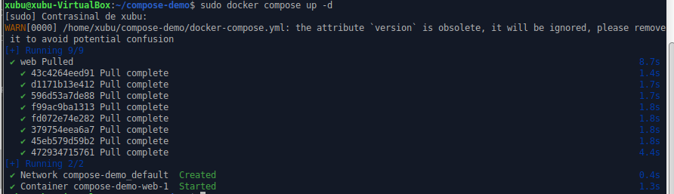

Verificamos que nuestro entorno esta up:



Ahora comprobamos en nuestro navegador que efectivamente funciona:  
  
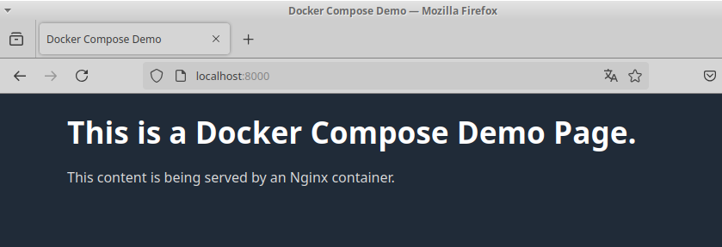

INSTALACION STACK LAMP:  
  
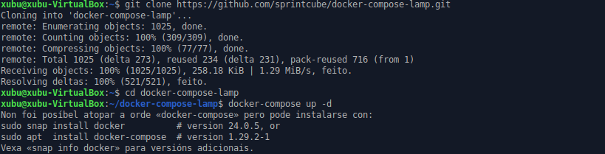  
  
Clonamos el repositorio de github dentro de nuestra máquina virtual.  
  
Me faltaba el siguiente comando:  
  
  
  
Y ahora lo instalamos:  
  
  


Y comprobamos que funciona:  
